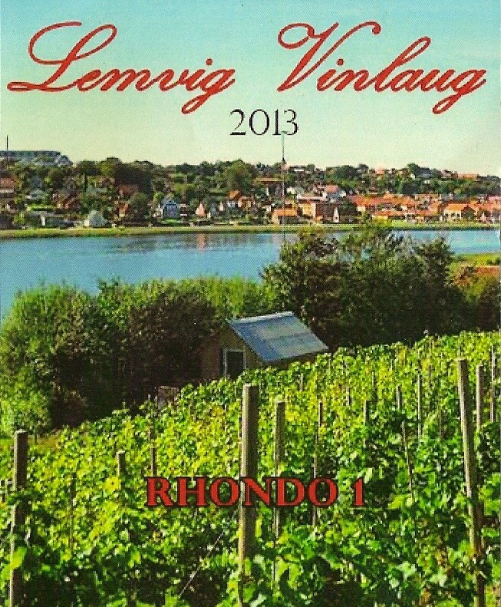

I anledningen af vores 20 års jubilæum holder vi åben vinmark hvor du får den enestående mulighed for at smage vores rødvin, se og høre om vores arbejde i Lemvig vinlaug.
Tag din familie, nabo, venner mm med til denne oplevelse.
DATO: Søndag d 25.8.24 kl 13-16
STED: Sølystvej 63, 7620 Lemvig

Åben vinmark
2004-2024

